管理体系审核记录表

过程与活动、  抽样计划 | 涉及  条款 | 受审核部门：管理层 主管领导：李杨 陪同人员：张玉刚 | 判定
 |  | 审核员：吉洁 审核时间：2022年12月28日
 |  | 审核条款：4.1/4.2/4.3/4.4/5.1/5.2/5.3/5.4/6.1/6.2/6.3/7.1/9.1.1/9.3/10.1/10.3
理解组织及其环境 | 4.1 | ●企业基本情况：  现场查看了企业的营业执照，编号：91130101MA7BWG5A1B；有效期：2021年10月08日 至长期；注册地址：河北石家庄循环化工园区阿里山大街与信工路交叉口西北角行政服务中心7楼，经营地址：河北省石家庄市桥西区中山西路558号。提供了办公场所的租赁协议。  总经理李杨介绍了公司情况，该公司专业从事信息安全咨询与服务，主营软件开发，数据处理，安全运维服务。公司骨干团队在网络安全领域知名厂商服务多年，拥有丰富的网络安全项目管理经验，我们深扎行业客户，通过对行业客户痛点的深入分析，为用户提供全流程、一站式的信息安全整体服务方案。默澈高深自主研发了网络攻击诱捕系统、威胁情报收集系统、网站监控系统、资产监控系统、自动化渗透测试系统。通过自主开发的一系列安全运维工具，帮助用户量身打造一整套自动化安全运营体系。  主要客户群体为政府机关单位、医院等单位。  企业设有行政部，技术部，供销部。  ●内部因素和外部因素：  查看质量管理手册相关条款要求及企业介绍，管理层定期召开评审会议，对内部环境中组织总体表现、组织知识、组织文化、人力因素、组织治理相关因素的分析、评价。  查见《组织环境识别表》，评审内容包含内外部因素，具体现状描述，信息来源，优劣势分析。  识别的外部环境主要有：政治环境、法律环境、经济环境、社会文化环境、技术环境、自然环境、竞争力等方面；  识别的内部环境主要有：企业文化、公司价值观、知识积累、绩效、财务因素、资源因素、人力因素等方面；  优势如：企业运作能力强，企业无负债，银行信誉好，具有较强的融资能力；员工素质较高，企业机制比较灵活等；  劣势如：自主开发和创新能力弱，缺乏强有效的营销经验等  根据企业优劣势制定了对应的发展策略。  总经理李总介绍，今年来，国家陆续出台相关法律法规，对于重要数据和敏感信息都需要有效保护，另外，云计算技术的快速发展，企事业单位内部构建了大量的业务系统提升效率，但是数据处理和网络安全问题也随之暴露。公司技术人员已有多年经验，自主开发了信息安全软件和安全运维工具，为公司发展带来了机遇。但近两年疫情不断，也为公司带来了风险。  公司每年定期对这些内外部因素进行监视和评审，方式主要有：网站获取、顾客沟通（总结、会议、培训等形式）及内部沟通总结等方式。 | Y
理解相关方的需求和期望 | 4.2 | 查见质量管理手册相关条款要求，由行政部每年确定与质量、环境和职业健康安全管理体系有关的相关方，编制了《相关方的需求和期望清单》，评审了相关方的需求及监视指标，识别了相关方：供应商、员工、公司客户、审核机构、政府机构、临近单位等；  ——抽顾客需求及期望：1、服务质量符合顾客要求，2、及时交货，3、价格合理  监视指标： 顾客满意度，每年一次；部门：供销部，见顾客满意度报告  ——抽审核机构期望：公司体系运作的有效性、充分性和符合性；监视指标：内审、外审，管理评审；部门：行政部  另查其他相关方员工、供方、政府监管部门等，评审了其需求，建立了检测指标，符合要求。  目前企业未发生处罚、相关方投诉事件。 | Y
确定管理体系的范围 | 4.3 | 查见公司《质量管理手册MCGS/QSC-2022》版本A/0,发布实施时间：2022年 7月 1 日。明确了管理体系的范围及边界。  公司认证的范围：  Q：信息安全软件开发、数据处理服务、网络安全系统运维服务  注册地址：河北石家庄循环化工园区阿里山大街与信工路交叉口西北角行政服务中心7楼；  经营地址：河北省石家庄市桥西区中山西路558号；  在确定管理体系的范围时考虑了公司的内外部因素和相关方的需求和期望，考虑了公司的产品和服务，考率了与公司的宗旨和战略方向一致。符合标准要求。 | Y
管理体系及其过程 | 4.4 | 本公司按照 GB/T19001-2016标准的要求，识别了经营各环节的过程及其相互作用，建立了质量管理体系,并形成文件，本公司全体员工将有效地贯彻执行并持续改进其有效性。  管理体系及其过程：公司于2022年7月初对质量管理体系进行策划，识别了各个过程，编制了质量管理手册、程序文件及记录，于2022年7月1日发布并实施。  经过近半年的运行，管理体系运行正常。  经识别，无外包过程 | Y
领导作用和承诺 | 5.1 | 公司最高管理者通过以下活动证实其对质量环境职业健康安全管理体系的领导作用和承诺：  制定方针和目标，建立培训系统，建立合理的组织结构，建立有效的沟通渠道，创造良好的氛围，推动改进，对管理体系有效性承担责任等方面；  与总经理李总沟通，有较强的管意识，能说出自己对于体系的领导作用和承诺，回答基本正确。  公司最高管理者组织相关部门制订发展规划、管理承诺、管理方针及管理目标，始终致力于顾客满意，提高员工整体素质。 | Y
管理方针 | 5.2 | 查见《质量管理手册MCGS/QSC-2022》，制定了企业的质量方针：  “严谨、求实、敬业，诚信，持续改进”  公司的管理方针记录在《 质量管理手册》中，并在组织内部得到广泛的宣传、沟通。  方针是管理层共同研究决定的，结合了公司服务特点和目前的实际状况。方针初步制定后，由公司员工进行讨论，在公司管理体系文件的发布会上，对管理方针和目标进行了讲解，使全体员工能够理解。同时，通过贯标培训、文件下发，内部理解，实施过程中，始终强调方针的意义的内涵。  管理方针通过合同等方式向相关方提供。  经2022年10月底召开的管理评审会议评价，管理方针适应其宗旨和环境并支持其长远战略方向；为制定管理目标提供框架；包括满足适用要求的承诺和持续改进质量管理体系的承诺。方针基本能够满足标准的要求。  基本符合要求。 | Y
组织的岗位、职责和权限 | 5.3 | 为了有效的实施质量、环境、职业健康安全管理，本公司确定了公司结构：  公司设置管理部门如下：行政部、技术部、供销部。  《质量管理手册》中规定了各级各岗位人员职责、权限，并在公司内对各级员工进行了必要的传达；制定了《岗位任职要求》，规定了各岗位职责及权限，对本公司各主要岗位职责权限进行了确定。  具体岗位职责及权限见各部门审核记录。 | Y
应对风险和机遇的措施 | 6.1 | 查企业编制了《风险和机遇控制程序》，编制了《公司风险和机遇分析》，对各部门运行过程中的风险进行了识别，并制定了风险控制措施，风险控制措施验证的要求。  识别出管理过程中风险包括：  人员技术能力  设备保障能力（保养、大修状况）  项目人员管理能力（协调施工进度等）  工程技术资料泄露  设计开发未按计划完成，设计产品未通过  售后人员综合能力风险  。。。。。。  制定了对应的措施：  制定人员培训计划；制定上岗考核制度；持证上岗  严格制定保养、大修制度；专人进行设备管理。  涉密管理、定期检查、备份。  严格制定设计计划、进行前期设计方案的汇总和审批，对重大疑难项目提前进行项目评审和外部人员的接洽和帮助。  严格培训，合格上岗；  。。。。。。  识别出的风险落实了责任部门，查对风险控制措施有效性进行了评价。均有效。  分析人：刘学娟，黎亚东， 时间：2022.7.10 ，评审人：李杨 2022.7.10  李总介绍，公司根据识别的风险和机遇制定了战略发展目标，专注服务，责任为根，技术为王，推动服务产品化，标准化。  引进新人才，不断提升技术人员实力和服务能力，  相关措施由责任部门负责人进行跟踪实施和验证，查验均按要求执行。  风险和机遇已提交至管理评审。  基本符合要求。 | Y
目标 | 6.2 | ●查《质量管理手册》明确了公司的管理目标：  1、软件研发按时完成率≥90%  2、合同履约率100%  3、网络安全服务、数据处理服务验收合格率≥90%  4、处理顾客反馈信息率和售后服务100%。  5、顾客满意度≥90%  为确保以上目标的实现，管理目标分解至各部门，制定了考核方法和考核频次。  提供了2022年度的目标考核记录，目标均已完成。  详细目标完成情况见各部门审核记录。 | Y
变更的策划 | 6.3 | 公司于2022年7月份建立质量管理体系以来，为使公司质量管理体系有效运行，并持续改进，各部门按质量管理体系文件中的规定贯彻实施，文件中的规定与实际运作应保持一致。  随着质量管理体系的变化，质量方针、目标的变化，定期评审及时修订质量管理体系文件，确保其有效性、充分性和适宜性。质量管理体系建立后，不断完善，持续改进，提高有效性和效率。  自体系运行以来没有发生变更。 | Y
资源 | 7.1 | 公司确定并提供为建立、实施、保持和持续改进职业健康安全管理体系所需的资源。  人力资源：目前职工人数15人，有软件开发人员，技术服务人员，办公人员等。满足公司需要。  基础设施：现场巡视，办公位于石家庄市桥西区中山西路558号，有经理室，财务室，综合办公室，会议室，办公面积约300㎡，整体环境良好，干净整洁。  现场查看办公设施主要是机房、服务器、电脑、打印机、开票机、电话、投影仪等，满足工作需要。  资金支持：注册资金1100万元整。  各部门负责保持各自部门的环境卫生和安全控制。每个员工都有责任创造和谐、舒适的工作环境。资源满足需要。 | Y
监视和测量总则 | 9.1.1 | 企业策划了对绩效的监视和测量，保留了必要的记录文件。  公司通过管理评审和内部审核，以及定期的目标考核，日常巡视，对发现的问题采取纠正和必要的纠正措施，确保管理体系绩效和有效性。具体见9.3/9.2/6.2等具体记录。 | Y
管理评审 | 9.3 | ●查公司编制了《管理评审控制程序》，程序要求进行管理评审，每年至少一次，总经理主持。  ●查企业策划并于2022年10月30日开展管理管理评审，提供了管理评审计划、管理评审会议记录、管理评审报告、管理评审决议及改进措施及各部门体系运行报告。  查《管理评审计划》，明确了管理评审目的、参加评审的人员、评审的准则和输入内容等。编制：刘学娟，审批：李杨 2022.10.20。  2022年10月30日在公司会议室由总经理主持召开了管理评审。  查管理评审内容包括：  （1）外部抽查情况；  （2）资源充分性；  （3）质量管理体系审核报告（包括内部、顾客和认证机构的审核报告）；  （4）顾客对产品和服务的反馈信息的处理情况，顾客满意度的测量结果；  （5）质量管理体系过程的运行状况及其测量与监控结果的信息；  （6）产品质量状况；  （7）质量方针贯彻、目标的实现情况，以及顾客满意和改进措施的实施情况；  （8）可能影响质量管理体系正常运行的内、外环境的变化及有关质量管理体系改进建议的信息。  （9）外部供方的绩效。  （10）应对风险和机遇所采取的措施的有效性  提供了管理评审会议记录，会议记录有各部门签到，提供了管理者代表做的管理体系运行情况报告及各部门领导所做的本部门体系运行工作汇报。查看各部门体系运行报告，包括本部门工作情况，目标指标完成情况，内审情况等方面。  提供了《管理评审报告》，评审结论：  本次管理评审是对公司推行质量管理体系的现状及内外部环境适宜性的综合评价，是自体系运行以来工作情况的总结。通过本次管理评审，我们可以看到通过体系的运行，公司管理已提高到一个新的层次，这为公司的全部管理纳入该体系奠定了良好的基础；同时也证明了我司的质量管理体系的目标是适宜的，质量管理体系是符合GB/T19001-2016标准和我司质量管理体系文件的要求，适应我司的实际情况，质量管理体系能在持续改进中有效运行。  管理评审提出改进建议：增加招聘力度，招聘新的技术人员，提高工资待遇，吸引人才。  编制了《管理评审决议及改进措施》，改进措施实施中。 | Y
持续改进 | 10.1 | 企业通过建立管理方针、管理目标，改进服务质量、纠正、避免和减少非预期情况带来的不利影响，改进质量管理体系的绩效和有效性以及定期的内审、管理评审，合理化建议等，并通过管理目标建立与考核，明确了改进、努力的方向，建立一个自我完善、持续改进的机制和良好氛围。  企业充分识别和评价存在的改进机会，以持续满足顾客和相关方要求改进的方法措施包括：  1）引导创新、修改和改进现有过程或实施新过程的突破项目；  2）在现有过程中开展渐进、持续的改进活动；  3）纠正所存在不符合的原因等。 | Y
预防和纠正措施 | 10.3 | 查企业编制了《纠正措施控制程序》，并通过内审、管理评审、分析和评价、纠正和纠正措施、管理方针和管理目标等有关信息来源来实现对管理体系的持续改进，同时通过日常运行中发现的问题及时调整解决，以达到持续改进管理体系的目的，以提升职业健康安全管理体系绩效。  日常监视和测量过程中发现的不合格、不符合要求相关责任部门及时制定相应的改进、纠正和纠正措施，以实现管理体系的持续改进。 | Y
范围的确认、资质的确认、法律法规执行情况、质量抽查及顾客投诉情况、一阶段不符合验证 |  | 范围的确认：见4.3条款审核记录，符合要求  资质的确认：见4.1条款审核记录，符合要求  法律法规执行情况：进行了合规性评价，符合要求；  质量抽查及顾客投诉情况：经询问自公司成立以来未发生过质量事故、未发生过顾客投诉。  一阶段不符合验证：一阶段未提出问题

过程与活动、  抽样计划 | 涉及  条款 | 受审核部门：技术部 主管领导：黎亚东 陪同人员：张玉刚 | 判定
 |  | 审核员：吉洁 审核时间：2022年12月28日
 |  | 审核条款：5.3/6.2/7.1.3/7.1.4/7.1.5/8.1/8.3/8.5/8.6/8.7
组织的岗位、职责权限 | 5.3 | 技术部负责人：黎亚东  手册规定了技术部职责：  1、软件开发工作；  2 相关维护工作：进行日常数据维护、系统巡查、及时处理各种故障；  3针对客户需求进行技术讲解，提供技术支持；  4收集竞争对手产品的功能、性能信息，分析比较本公司产品的优缺点，提出比较报告  5.对分析系统新产品，根据市场变化提出合理应对措施及研发方案；  6熟练运用公司产品，并能从机理上进行全面解释；  7解答客户、代理商所涉及产品的技术问题；  8组建、调试、维护广域/局域网；  9设计满足顾客和基础结构带宽、性能要求的网络解决方案；  10利用网管平台实时监控网络设备、服务器等各种设备，包括运行状态和性能，判断所发生问题的类型、严重程度，完成对设备信息和一般告警的处理；等  负责人清楚其职责。
质量目标 | 6.2 | 部门质量目标：  网络安全维护服务验收合格率 ≥ 90%  数据处理技术服务交验合格率 ≥ 90%  软件研发按时完成率 ≥ 90%  及时处理顾客反馈信息率100%。  每季度进行考核，查看2022年3季度目标考核表；经查显示目标均已完成。
设施设备管理 | 7.1.3 | 办公设施：租赁石家庄市桥西区中山西路558号5楼，办公室，洽谈室、会议室、机房等；  研发设施：电脑、服务器、硬盘、软件（Idea、Golang1.8、Vue、mongoDB、Redis、MySql5.6、kvrocks）、打印机等  基本满足软件开发要求。  电脑维护：负责人介绍各研发人员根据具体情况各自定期对设施进行维护。
过程运行环境管理 | 7.1.4 | 租赁石家庄市桥西区中山西路558号5楼，办公区域面积：300平米；包括办公室，洽谈室，会议室、机房等，采用无仓储经营，研发过程无特殊环境要求。  现场查看：  - 办公现场环境整洁，秩序良好。  2、办公区内有消防器材，有效期内。  工作环境可满足需要。工作环境可满足需要。
监视和测量资源 | 7.1.5 | 获得和使用适宜的监视和测量资源：  软件开发：Bugzilla；数据处理服务、网络安全系统运维服务：技术服务检查表  Bugzilla记录bug  抽测试软件确认报告 确认时间：2022.7.10  确认结论：测试软件，经过确认，为最新版本，软件运行稳定可靠，能满足计算机软件研发中测试的需要  确认人：黎亚东  基本满足目前软件设计、测试要求。
运行的策划和控制 | 8.1 | 公司对产品质量目标、产品研发实现过程、产品所要求的检验和试验活动以及产品接收准则进行了策划，并规定了所需的记录。  - 本公司的产品为：信息安全软件开发、数据处理服务、网络安全系统运维服务  2、软件开发流程：项目立项-计划-需求分析-设计开发-代码编写-系统测试-试运行-验收  数据处理服务工作流程：业务洽谈-签订合同-业务对接-数据处理方案--数据处理--项目结算  网络安全运维服务工作流程：业务洽谈-签订合同-业务对接-安全服务咨询、渗透测试、安全性维护等安全服务--项目结算  3、公司主要办公、研发设施: 电脑、开发用软件（Idea、Golang1.8、Vue、mongoDB、Redis、MySql5.6、kvrocks）、服务器、打印机等  基本满足研发要求。  4、检测软件：Bugzilla记录bug，基本满足目前检测要求。  5、编制了《生产和服务提供控制程序》、《基础设施和过程运行环境控制》等  6、相关法律法规要求《测绘法》、《产品质量法》、《计量法》、《消费者权益保护法》等  7、产品执行标准：  GB/T8566-2007《信息过程 软件生存周期过程》  GB/T9385-2008 《计算机软件需求说明编制指南》  GB/T 9386-2008《计算机软件测试文件编制规范》  GB/Z18493-2001 《信息技术 软件生存周期过程指南》  GB/Z18914-2002 《信息技术软件工程CASE工具的采用指南》  GB50174-2008 电子信息系统机房设计规范  DGJ08-83 防静电工程技术规范  YD/T 1255-2003 具有路由功能的以太网交换机技术要求  YD/T 1287-2003 具有路由功能的以太网交换机测试方法  YD/T 1629-2007 具有路由功能的以太网交换机设备安全技术要求  YD/T 1630-2007 具有路由功能的以太网交换机设备安全测试方法  YD/T 1265-2003 网络接入服务器（NAS）测试方法-宽带网络接入服务器  YD/T 1148-2005 网络接入服务器（NAS）技术要求-宽带网络接入服务器  YD/T 1190-2002 基于网络的虚拟IP 专用网（IP-VPN）框架  YD/T 1156-2001 路由器测试规范-高端路由器  YD/T 1391.1-2005 多协议标记交换（MPLS）测试方法  MSTL-JGF-04-020 信息安全技术WEB过滤防护产品检验规范  GB/T 20279-2006 信息安全技术 网络和终端设备隔离部件安全技术要求  GB/T 20277-2006 信息安全技术 网络和终端设备隔离部件测试评价方法  GB/T 28451-2012 信息安全技术 网络型入侵防御产品技术要求和测试评价方法  GB/T 20275-2013 信息安全技术 入侵检测系统技术要求和测试评价方法等
总则  设计和开发的策划 | 8.3.1  8.3.2 | 在质量管理手册产品实现的策划中对产品的质量目标和要求；针对产品确定过程、文件和资源的需求；产品所要求的验证、确认、监视、检验和试验活动，以及产品接收准则；实现过程及产品满足要求提供证据所需的记录等项内容进行了策划，包括对特殊项目或合同的质量计划等内容，基本满足要求。  1、执行顾客要求、产品技术标准：软件研发：GB/T8566-2007《信息过程 软件生存周期过程》、 GB/T9385-2008 《计算机软件需求说明编制指南》、GB/T 9386-2008《计算机软件测试文件编制规范》、GB/Z18493-2001 《信息技术 软件生存周期过程指南》、GB/Z18914-2002 《信息技术软件工程CASE工具的采用指南》等。  2、策划了软件开发流程：项目立项-计划-需求分析-设计开发-代码编写-系统测试-试运行-验收  3、编制的作业文件：检验规程、工序作业指导书、规程等；  4、配备有产品研发实现所需的设备设施、人员、检测设备等资源要求；  5、公司主要办公、研发设施:  办公、软件研发设施：研发软件数种、电脑 、显示器、打印复印机扫描一体机、服务器等。  6、软件研发检测器具有：Bugzilla记录bug  7、质量记录：在产品实现策划过程中，共形成质量记录多份。  技术部负责人介绍了公司已开发的任务情况。  提供了软件设计开发计划书：  ——客户：河北东鼎电子科技有限公司  研发服务项目内容：API安全治理平台  合同签订日期：2022.7.16  计划书具体内容包括：  a、资源配置（包括人员、检测设施、设计经费预算分配及信息交流手段等）要求：技术部配置软件设计、测试、技服人员；技术部质检人员维护检测设备并评估检测能力；各专业组提交检测报告、测试报告  b、系统软件设计开发阶段的划分及主要内容 ：  需求分析阶段：张玉刚、刘志坤 完成期限：2022.7.18  概要设计阶段：刘志坤 完成期限：2022.7.18  详细设计阶段：张玉刚、刘志坤 完成期限：2022.7.19  编码和单元测试：师泽华、韩伟凯 完成期限：2022.7.24  系统测试：刘志坤、王亚杰 完成期限：2022.7.25  编制/日期：王亚杰、韩伟凯/2022.7.28 批准/日期：李杨/2022.7.28  设计开发分阶段进度计划，其内容能满足要求，完成期限符合其策划的要求。
设计开发输入 | 8.3.3 | 提供设计开发任务书，设计开发输入清单。  设计开发输入：系统软件开发输入功能、性能要求：《默澈高深应用系统安全审计平台产品白皮书》等详细资料，及适用的产品标准和法规所必需的其他要求  有明确的开发内容，有详细的技术指标、性能参数、功能要求；  开发内容：依据国家标准、行业标准、顾客要求等。主要技术指标要求详尽，明确。  审批：张玉刚 时间2022.7.18  公司通过会议的方式对上述输入要求进行评审，确保了其充分性和适宜性。
设计开发控制 | 8.3.4 | --查设计开发评审记录：  ——需求分析评审表，评审内容：文档介绍、系统介绍、功能性需求  评审人：张玉刚、李杨2022.7.18，评审结果：满足要求  --软件开发过程采用白盒检测，边堆码边检测，涉及机密详细数据和过程不再赘述  ——数据规格评审表，评审内容：运行环境、界面设计、操作逻辑、操作指南、定值管理、事项管理、报表分析、权限管理  评审人：张玉刚、李杨2022.7.20，评审结果：满足要求  ——代码评审表，评审内容：API安全治理平台的源代码，存在问题及改进意见：代码诠释不够完善，应加以补充和完善，以便后期维护。  评审人员：张玉刚、李杨，评审结果：代码完善，满足系统对功能和性能的要求。2022.7.21  --查设计开发验证报告  项目名称：API安全治理平台  依据国家标准，顾客要求等。  验证数据如下：数据分类分级功能、敏感数据识别功能、漏洞扫描功能、威胁监测规则模块等  验证结论：符合要求，满足设计的功能性能要求。  验证人：张玉刚、李杨 2022.7.26  --公司确定开发确认形式：通过测试、客户的实际试用，提供了项目总结报告  确认过程及主要内容：  1课题组长李扬报告了研发过程，展示了功能演示，参加确认人员进行主观鉴定，发表了自己的感受。  2课题组长李扬出示了设计文件，公司各部门经理开展了会审，没有提出进一步的修改意见。  3参加会审人员进行了签字确认。  4课题组长李扬作会议总结，通过设计确认。  5对各阶段进行测试。  参加确认人员：企业设计人员、客户方相关人员，目前已完成上线测试并验收。
设计开发输出 | 8.3.5 | 设计和开发输出记录：  软件详细设计说明书  用户使用手册  安装部署手册  审批：李扬 2022.7.25
设计开发更改 | 8.3.6 | 目前无设计开发变更发生。
生产和服务提供的控制 | 8.5.1 | 编制《研发和服务提供控制程序》、《运维服务规范》，对软件研发、数据安全运维服务过程进行控制  a) 获得规定以下内容的文件化信息：  1）与研发产品及服务有关的法律法规：产品质量法、网络安全法、消费者权益保护法、信息安全法等；  国家标准、行业标准，GB/T8566-2007《信息过程 软件生存周期过程》、 GB/T9385-2008 《计算机软件需求说明编制指南》、GB/T 9386-2008《计算机软件测试文件编制规范》、GB/Z18493-2001 《信息技术 软件生存周期过程指南》、GB/Z18914-2002 《信息技术软件工程CASE工具的采用指南》等；以上信息能够指导软件研发及数据处理服务、网络安全系统运维服务  2）要达到的结果：研发的产品及提供的服务能够符合国家、行业标准及客户要求，满足相关法律法规要求及产品使用性能/功能要求及售后服务承诺。  b) 获得和使用适宜的监视和测量资源：  软件开发：Bugzilla；数据处理服务、网络安全系统运维服务：技术服务检查表  c) 在适当阶段进行监视和测量，以验证过程或输出的控制及产品和服务的接收准则已得到满足；  d) 使用适宜的设备和过程环境；  公司主要办公、研发设施: 电脑、服务器、硬盘、开发用软件（Idea、Golang1.8、Vue、mongoDB、Redis、MySql5.6、kvrocks）、打印机等，基本满足要求。  过程环境：详见 7.1.4 审核记录  e）指派胜任的人员，均为计算机专业毕业生，经确认符合要求，详见7.2  f) 需确认过程：需求分析、数据处理、网络安全运维服务  对数据处理、网络安全运维服务进行了确认，确认时间：2022.7.10，确认人员：黎亚东  但未提供对需求分析进行了确认的证据。  g) 实施防止人为错误的措施：  软件开发控制详见8.3条款  数据处理服务、网络安全系统运维服务控制，结合河北医科大学第一医院项目：  - 项目负责人接收合同后，分析客户需求，编制“网络安全技术服务方案”，包括数据处理、安全系统运维等服务要求（渗透测试、资产统计服务、风险评估、应急响应、安全意识培训），及具体服务范围、服务频率；  - 根据方案实施服务：  数据溯源与审计  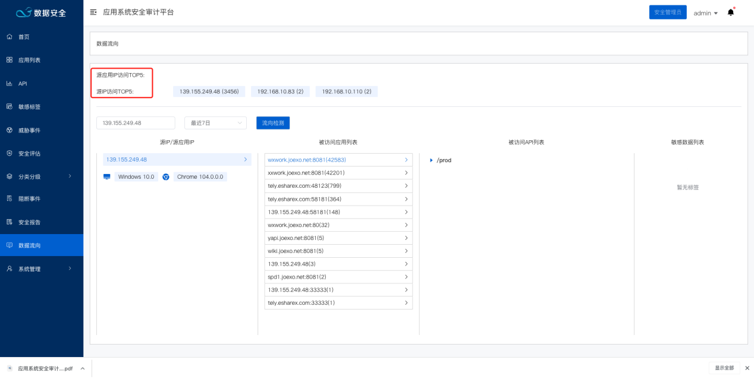  数据库日常巡检  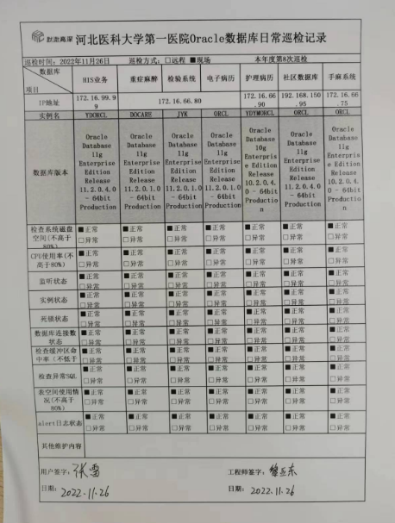  通过vpn隧道链接到客户内网，然后通过堡垒机登录到web管理端进行运维服务  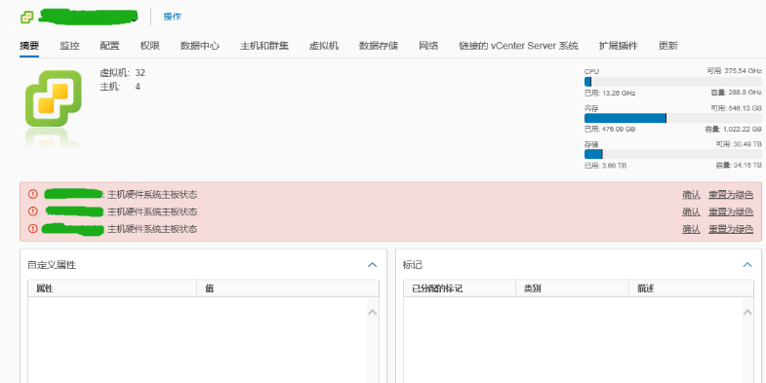  资产统计服务，包括对客户资产进行整理，包括：资产类别，MAC地址，风险等级，安全事件，告警原因，及处置方案  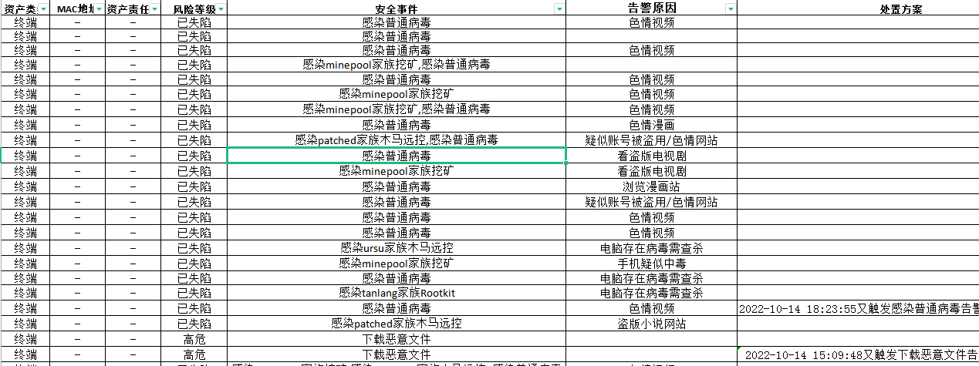  风险评估，查找漏洞、分析攻击源、处置方案、建议配置黑名单等  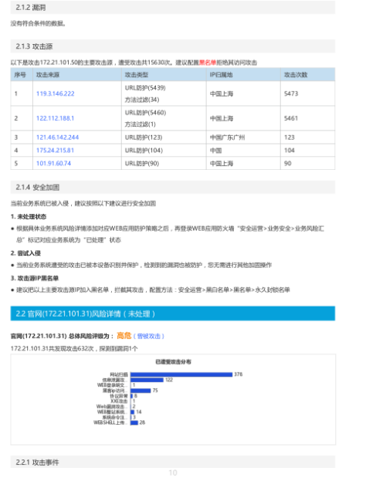  安全加固（网络安全、主机安全、应用安全、管理加固）  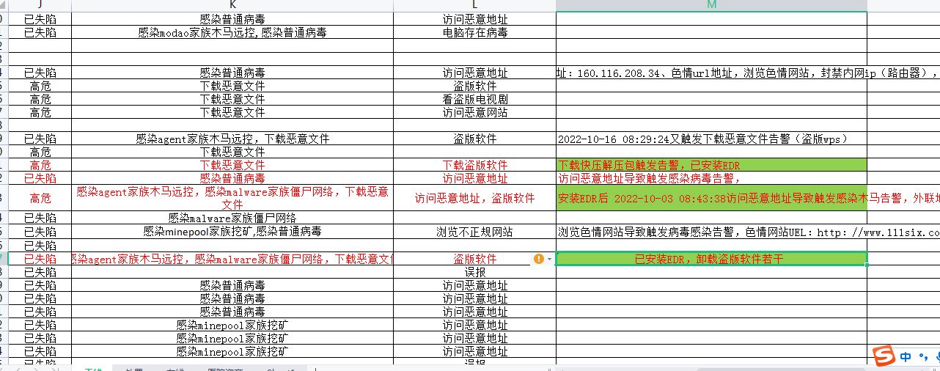  实施记录  另提供对不同模块/系统相关的漏洞、攻击事件、攻击源、安全加固等的检测、维护，记录清晰明确。  现场查看技术人员通过远程对医大一院项目进行数据处理、网络安全系统运维服务  研发过程的控制由各自工序检验合格后（白盒检测、自带检测程序），方可放行；  成品的检验必须经主管技术负责人检验、测试、确认后，项目负责人签字方可交付。  上述措施实施有效。 | N
标识和可追溯性  产品防护 | 8.5.2  8.5.4 | 该部门使用配置工具在编码、单元测试阶段使用名称和版本号，标识测试过程使用测试问题卡中的发现人/日期、修改人/日期、确认人/日期等信息标识测试进度和状态。  测试问题记录卡，主要内容：模块编号、错误现象、发现人/日期、修改人/日期、确认人/日期、确认结果。  该部门开发完的数据库脚本、程序集放在版本服务器上，版本服务器放在公司内网里，与外网做逻辑隔离，内网边界安装防火墙等安全设备，防止版本服务器被非法侵入。版本服务器安装单机版防病毒软件，防止版本服务器感染病毒。版本服务器上的数据定期备份到另外一台服务器。  上述安全防护措施可以满足该部门对产品防护的要求。  该公司代码编写规范和测试规范规定，在软件编写阶段发现的BUG，根据不同等级进行处理，直至满足设计要求为止。
顾客或外部供方财产 | 8.5.3 | 该公司顾客财产主要为客户信息及相关数据，由技术部做好信息及数据保密工作。  查见《顾客名单》，内容包括：顾客名称、项目名称、地址、联系人、联系电话。  以上顾客财产没有发生损坏、丢失或泄露现象。
交付后活动 | 8.5.5 | 查软件、服务交付情况：专人介绍使用以维护注意事项，均由专业人员负责检验， 检验运行正常后交付使用。  公司以市场及业务情况进行设计开发和下单委托采购，下单过程中产品的技术资料和委托合同及记录等相关资料，内容齐全； 现场观察及查阅安装和检验记录能反映客观情况。  软件系统安装过程中各环节通过自检、监督、复核对产品信息进行检验，软件系统交付前均经上级批准后方可交付客户。  产品交付至客户，公司办公室通过电话跟踪沟通及定期拜访、客户满意度调查等方式确认交付及交付后服务的满意程度。
变更的控制 | 8.5.6 | 企业目前主要业务为软件开发、数据处理服务、网络安全系统运维服务，流程未发生变化。从其作业指导书、操作规程和设计开发记录、测试记录、销售记录等形成文件的信息来看未发生更改。  若产品的服务发生变更，由技术部填写《产品/服务变更通知单》，由领导进行评审，并存档。
产品和服务的放行 | 8.6 | 依据的标准有：GB/T8567-2006《计算机软件文档编制规范》、GB/T9385-2008《计算机软件需求说明编制指南》、GB/T9386-2008《计算机软件测试文件编制规范》、GB/T 20279-2006《信息安全技术 网络和终端设备隔离部件安全技术要求》、GB/T 20277-2006《信息安全技术 网络和终端设备隔离部件测试评价方法》、GB/T 28451-2012《信息安全技术 网络型入侵防御产品技术要求和测试评价方法》等。  产品检验有原材料、设计过程检测，技术服务检验、成品测试确认等方式  1）原材料采购主要是办公设施的采购  2）查过程验收、测试确认记录，软件开发控制见8.3条款、数据处理及安全运维服务控制见8.5.1；  --提供验收报告、数据中心汇总报表、安全报告、付款凭证  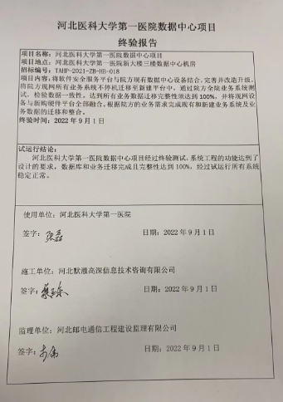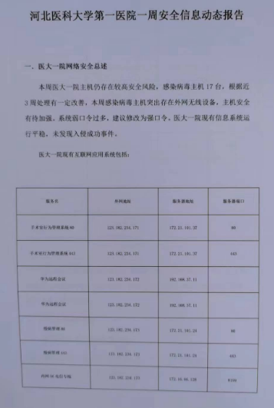  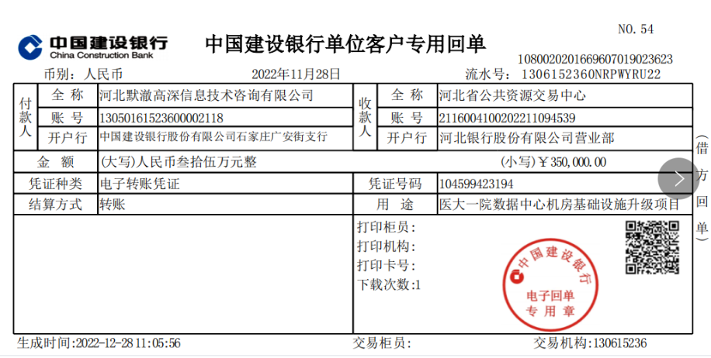  经查，符合要求。
不合格输出的控制 | 8.7 | 制订《不合格品控制程序》，其规定了不合格品的识别、隔离、标识、评审及处置方面的要求。在原材料进货验收中出现的不合格可进行退货处理，在项目开发过程中出现的不合格品可进行返工处理，在项目交付后出现不合格可进行安排人员现场调试。  提供了“API安全治理平台软件”的《测试问题总结卡》，对发现的问题进行了分析整改。
说明：不符合标注N

